Всероссийский конкурс юных исследователей окружающей среды
Б.В. Всесвятского

Исследовательская работа

Фильтрующий ионитовый противогаз

Выполнил: Русяев Александр,
11 класс, МБОУ «СОШ № 121 г. Челябинска»/ МБУДО «ЦДЭ г. Челябинска»
Руководитель: Маркитан Семен Васильевич, учитель биологии и химии МБОУ «СОШ № 121 г. Челябинска»
Научный консультант: Лисун Наталья Михайловна,к.п.н., доцент, учитель биологии МБОУ «СОШ № 121 г. Челябинска»

Челябинск, 2025
Содержание

Введение 3
Глава 1. Общая информация о фильтрующих ионитовых противогазах 5
1.1 Промышленные фильтрующие противогазы 5
1.2 Классификация фильтрующих коробок 6
1.3 Общие сведения об ионитах 8
1.4 Фильтрующая способность ионообменных смол 11
Выводы по главе 1 11
Глава 2. Исследование фильтрующей способности ионообменных смол 13
2.1 Общие сведения об эксперименте 13
2.2 Модельный эксперимент с аммиаком 13
2.3 Модельный эксперимент с сернистым газом и хлором 14
Выводы по главе 2 14
Заключение 15
Список литературы 16
Приложение 1 17
Приложение 2 18
Приложение 3 19
Приложение 4 20

Введение
Противогазы промышленные фильтрующие - это индивидуальные средства защиты органов дыхания и глаз персонала промышленных предприятий от опасных химических веществ (ОХВ) и вредных примесей.
Противогазы промышленные фильтрующие имеют направленное действие - они защищают от конкретных ядовитых веществ. Это обусловлено тем, что целевое применение противогазов промышленных фильтрующих - организация рабочего процесса в опасных условиях на химическом предприятии, в соответствии с типом используемых в процессе производства ОХВ.
Промышленные противогазы, применяемые в настоящее время, содержат в качестве поглотителей физические сорбенты (активированный уголь, силикагель, диатомит и др.), пропитанные растворами химических реагентов. Сравнительно сложный и разнообразный состав поглотителей и трудность их регенерации препятствуют децентрализованному изготовлению или регенерации противогазных патронов. Вместе с тем удельная емкость поглотителей относительно невелика. Поэтому противогазная коробка, рассчитанная даже на однократное использование, содержит большое количество сорбента и представляет собой громоздкое и тяжелое устройство от 500 до 810 г, требующее отдельной подвески и шлангового соединения с противогазной маской.
За последние годы в связи со значительным усовершенствованием методов разделения отработанной смеси ионитов и резким улучшением их качества появилось много работ, связанных с применением ионитов в различных отраслях промышленности. Так были выполнены ряды работ по токсикологии ионитов. В частности, токсичность этих материалов была исследована Е. В. Штанниковым и В. А. Журавлевым. Авторы показали, что кислотно-щелочная обработка ионитов для удаления примесей обеспечивает безвредность воды, очищенной ионитами.
До недавнего времени иониты использовались лишь для сорбции различных веществ из растворов, однако благодаря возможности принимать любую химическую форму, необходимую для реакции с определенным газом, высокий уровень емкости, химической стойкости, прочности зерен и простоте регенерации иониты являются чрезвычайно перспективными для разделения и очистки газов. Изучение механизма и кинетики сорбции газов ионитами особенно активно проводится последние 15—20 лет.
Таким образом, ионитовые противогазы с успехом и явным экономическим эффектом могут заменить применяемые в настоящее время промышленные противогазы.
Цель исследования: изучения эффективности использования ионообменных смол в фильтрующих противогазах.
Объект исследования: ионообменная смола.
Предмет исследования: фильтрующая способность ионообменной смолы от аварийно химически опасных веществ.
Задачи:
1. Провести литературный анализ по принципу действия фильтрующего противогаза и классификации фильтрующих коробок, а также изучить физико-химические свойства ионитов.
2. Определить возможность использования ионообменных смол в фильтрующем противогазе.
3. Провести модельный эксперимент по фильтрующей способности ионитов.

Глава 1. Общая информация о фильтрующих ионитовых противогазах

1.1 Промышленные фильтрующие противогазы
Противогазы промышленные фильтрующие - это индивидуальные средства защиты органов дыхания и глаз персонала промышленных предприятий от опасных химических веществ (ОХВ) и вредных примесей.
Предназначены для работы в условиях опасной атмосферы и для эвакуации из очага поражения на безопасную территорию объекта во время химических аварий. Опасная атмосфера - это атмосфера, в которой концентрация ОХВ и вредных примесей превышает допустимые нормы.
Противогазы промышленные фильтрующие имеют направленное действие - они защищают от конкретных ядовитых веществ. Это обусловлено тем, что целевое применение противогазов промышленных фильтрующих - организация рабочего процесса в опасных условиях на химическом предприятии, в соответствии с типом используемых в процессе производства ОХВ.
Противогазы промышленные фильтрующие защищают от:
- газообразных опасных веществ (пар, дым) - модели с поглощающими коробками;
- аэрозоли вредных веществ (туман) - модели с фильтрующими коробками;
- от аэрозолей и газов - модели с фильтрующе-поглощающими коробками.
Противогаз промышленный фильтрующий состоит из снаряженной противогазовой коробки, лицевой части (шлем-маска), соединительной трубки и сумки для хранения и переноски укомплектованного средства защиты.
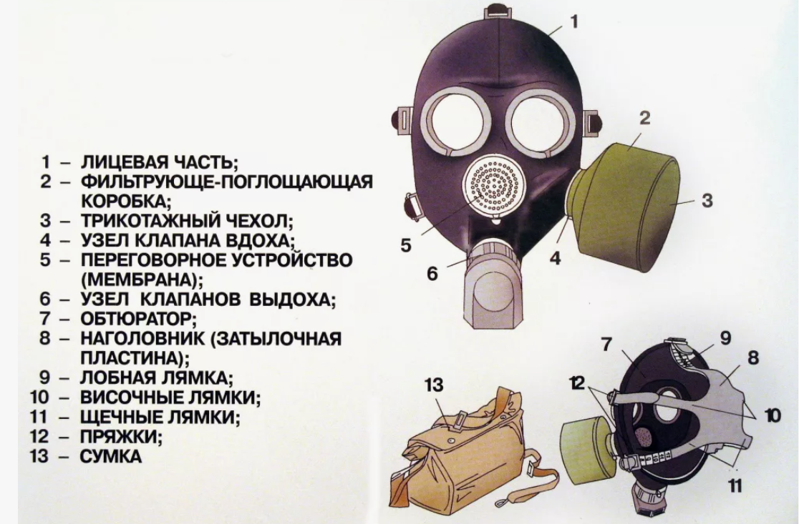
Рисунок 1. Устройство фильтрующего противогаза.
Противогазовая коробка - это цилиндрический корпус из металла или полимерно-композитного материала с винтовой горловиной для присоединения к лицевой части в верхней части изделия и отверстием для поступления воздуха в нижней ее части.
Наполнение коробки - осушитель, активированный уголь с добавками, ватная прослойка, гопкалит, специальные поглотители или поглотители с аэрозольным фильтром. Между собой составляющие содержимого коробки разделены специальными сетками.
Резиновая шлем-маска выпускается в нескольких модификациях: четвертьлицевая, полулицевая и полнолицевая и в пяти размерах. Полноразмерные маски имеют панорамный обзорный узел со стеклами.
Некоторые модели противогазов промышленных фильтрующих оснащаются переговорными устройствами, антизапотевающими устройствами и устройствами для приема воды.

1.2 Классификация фильтрующих коробок
Принцип действия фильтрующего промышленного противогаза состоит в том, что при вдохе воздух проходит через фильтрующую коробку и там предварительно очищается от опасных примесей.
Фильтрующе-поглощающие коробки противогаза предназначены для защиты организма человека от попадания в него вредных отравляющих веществ при содержании в атмосфере не менее 17% кислорода, так как фильтр лишь очищает загрязненный воздух и не способен обогащать его кислородом. Также, использование противогазных фильтров предполагает, что состав опасных веществ заранее известен или полностью установлен.
Универсальных фильтров, которые защищают от всех видов вредных выделений в атмосфере не существует, так как разные химические вещества нейтрализуются тоже по-разному. Каждый фильтр для противогаза предназначен для защиты от конкретного вида отравляющих веществ.
Фильтры для противогазов в зависимости от своего веса и объема подразделяются на малогабаритные, среднегабаритные и крупногабаритные.
Также, имеются различия и в классах защиты фильтра:
1-й класс (фильтр низкой эффективности) - для защиты только от крупной пыли,
2-й класс (фильтр средней эффективности) - от пыли, дыма, тумана,
3-й класс (фильтр высокой эффективности) - от мелких взвесей, тумана, пыли, бактерий и прочих вирусов.
Фильтрующие коробки противогазов имеют буквенную маркировку, обозначающую, от каких веществ она защищает – то есть подробную информацию о предназначении и защитных свойствах конкретного фильтра. Кроме буквенного обозначения, фильтры окрашиваются в соответствующие цвета и имеют дополнительные цветные полоски, также обозначающие защиту от конкретного вида вещества (рис.2):
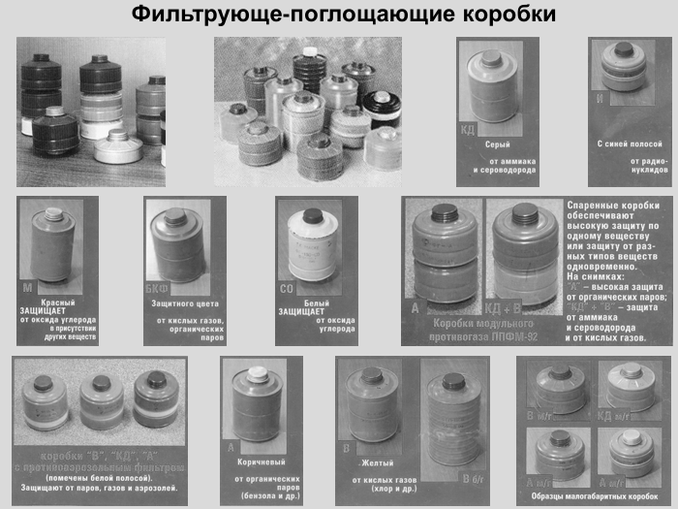
Рисунок 2. Фильтрующе-поглощающие коробки
- буква A – коричневый цвет - защита от органических соединений, температура кипения которых выше 65 градусов (бензин, бензол, ксилол, керосин, анилин, спирты и др.),
- буквы АХ – коричневый цвет – защита от паров органических соединений, температура кипения которых ниже 65 градусов (ацетон, изобутан и др.),
- буква B – серый цвет – защита от неорганических газов, за исключением угарного,
- буква E – желтый цвет – защита от кислых газов и паров, таких как уксусная, серная кислота, бромистый водород и др.,
- буква K – зеленый цвет - защита от аммиака и аминов,
- буквы NO – синий цвет – защита от оксида азота,
- буква P – белый цвет – защита от аэрозолей в виде пыли, дыма и тумана, от бактерий и вирусов,
- буквы Hg – красный цвет – защита от паров ртути и ее соединений,
- буквы SX(CO) – фиолетовый цвет – защита от угарного газа.
Комбинированные фильтры противогазов имеют в своем составе противоаэрозольный фильтр, который обозначается буквой «Р». Вертикальная белая полоска на коробке означает защиту от аэрозолей, органических паров, кислых газов и др.
Помимо этого, производителем на фильтрах проставляются его марка, класс, информация об условиях использования, а также дата изготовления и номер партии. Фильтры специального назначения (AX, SX(CO), NO, Hg) не классифицируются по классам защиты.
Время действия фильтрующей коробки противогаза зависит от ее габаритов, марки и класса фильтра и строго ограничено одним или несколькими часами, после чего фильтр подлежит обязательной замене.
Чем меньше габариты фильтра противогаза, тем ниже показатели времени его работы. Если в фильтрующей коробке имеется противоаэрозольный фильтр, то время использования такого фильтра сокращается.
Также, на время использования фильтрующих коробок противогазов влияет концентрация вредных веществ в воздухе, влажность, температура окружающей среды, темп и условия эксплуатации.
Повторному использованию коробки, бывшие в употреблении, не подлежат.

1.3 Общие сведения об ионитах

Под ионитами понимают естественные и искусственные твердые или жидкие, практически нерастворимые в воде и других растворителях неорганические и органические полиэлектролиты, содержащие закрепленные (фиксированные) ионогенные группы, способные к химическим реакциям эквивалентного взаимообмена ионами с внешним раствором (электролитом).
Вместе с тем, иониты в виде твердых синтетических высокомолекулярных органических соединений (полиэлектролитов) принято называть также и ионообменными смолами.
Ионный обмен - процесс, при котором ионы определенного заряда из раствора абсорбируются на твердом веществе (ионите), при этом в раствор переходит эквивалентное количество других ионов того же знака, находившихся в структуре ионита.
В зависимости от знака заряда обмениваемых ионов иониты делятся на катиониты и аниониты. Реакция обмена происходит в воде, удерживаемой ионитом. Содержание воды в материале может составить более 50% его общей массы.
Катиониты – сорбенты, содержащие в своей структуре кислотные группы, то есть сорбенты, обладающие свойствами кислот и способные к обмену катионов.
Катиониты, могут быть разделены на два класса соответственно их функциональной группе:
1) Сильнокислотные (сульфатная группа)
2) Слабокислотные (карбоксильная группа).
Сильнокислотный катионит. Поли стирольные зерна обработаны концентрированной серной или хлорсульфатной кислотой. Функциональная группа -SO₃H.
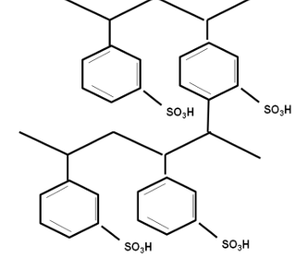
Рисунок 3. Сильнокислотный катионит
Слабокислотный катионит. Получают гидролизом полиметилакрилата или полиакрилонитрила для получения полиакриловой кислоты. Функциональная группа –СООН.
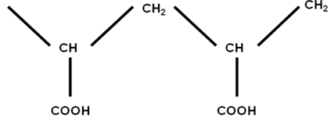
Рисунок 4. Слабокислотный катионит
Диссоциируют катиониты на подвижные ионы (Н⁺) или катионы (Kat^{n+}):
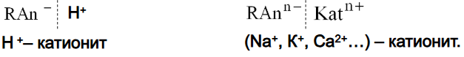
В нашем исследовании мы использовали катионит КУ-2.
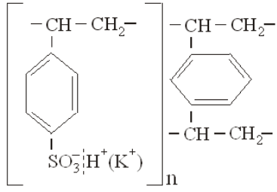
Рисунок 5. Формула КУ-2
Ионогенными группами являются сульфогруппы SO₃⁻H⁺. КУ-2 – это многофункциональный сильнокислотный катионит, диссоциирует при набухании на подвижный катион Н⁺ и на макромолекулярный неподвижный анион R⁻, являющийся каркасом катионита.
Аниониты – сорбенты, содержащие в своей структуре основные группы, то есть сорбенты, обладающие свойствами оснований и способные к обмену анионов.
Аниониты содержат следующие функциональные химически активные группы:
1) Аминовые: первичные (-NH₂); вторичные (=NH₃); третичные (=N). Они слабоосновные при pH>7.
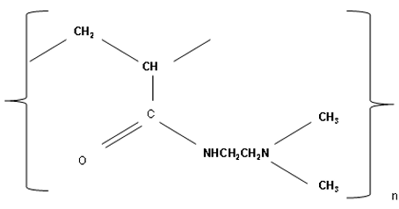
Рисунок 6. Третичный амин (низкоосновный)
2) Аммониевые: четвертичные –NROH. Сильноосновные, обменивается при любом рH.
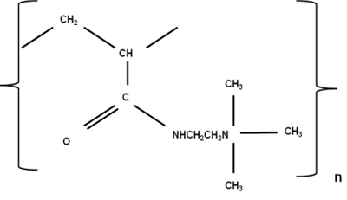
Рисунок 7. Четвертичный амин (высокоосновный)
Обменные реакции ионов раствора и ионита можно записать следующими схемами:
1) для катионита:
- в Н⁺ - форме: RH + NaCl ↔ RNa + HCl
- в солевой (Na⁺) форме: 2RNa + CaSO₄ ↔ R₂Ca + Na₂SO₄
2) для анионита:
- в ОН⁻ - форме: ROH + NaCl ↔ RCl + NaOH
- в солевой форме: 2RCl + Na₂SO₄ ↔ R₂SO₄ + 2NaCl
В исследовании использовали анионит АВ-17.
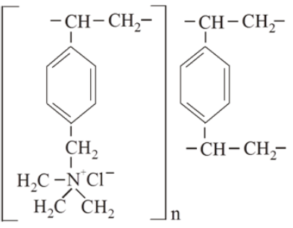
Рисунок 8. Формула АВ-17
Анионит АВ-17 является монофункциональным сильноосновным анионитом с ионогенными группами четвертичных аммониевых оснований –N⁺(CH₃)₃.

1.4 Фильтрующая способность ионообменных смол

Ионообменную смолу можно использовать как фильтр для газов благодаря следующим свойствам:
1) Высокая степень очистки. Метод ионообменной очистки позволяет получать высокую степень очистки газов, в десять раз ниже требуемых ПДК.
2) Селективное улавливание различных компонентов. Это возможно благодаря комплексным свойствам ионитов, которые обеспечивают селективность процесса.
3) Возможность принимать любую химическую форму, необходимую для реакции с определённым газом.
4) Высокий уровень ёмкости, химической стойкости, прочности зёрен и простота регенерации ионообменных смол.
5) Достоинства ионитов и аппаратов на их основе наиболее ясно проявляются при глубокой очистке газов со сравнительно малой исходной концентрацией примесей (до 0,1 объёмн.%).
Механизм ионного обмена при очистке газов изучен недостаточно полно. Предполагается, что он включает следующие основные стадии:
1) диффузия вытесняющих ионов из ядра газовой фазы к поверхности ионита;
2) диффузия вытесняющих ионов с поверхности ионита внутрь его зерна к точкам обмена;
3) обмен ионов на активных центрах;
4) диффузия вытесненных ионов из зерна ионита к его поверхности;
5) диффузия вытесненных ионов с поверхности ионита в ядро газовой фазы.

Выводы по главе 1
Противогазы промышленные фильтрующие - это индивидуальные средства защиты органов дыхания и глаз персонала промышленных предприятий от опасных химических веществ (ОХВ) и вредных примесей.
Противогазы промышленные фильтрующие имеют направленное действие - они защищают от конкретных ядовитых веществ. Принцип действия фильтрующего промышленного противогаза состоит в том, что при вдохе воздух проходит через фильтрующую коробку и там предварительно очищается от опасных примесей.
Универсальных фильтров, которые защищают от всех видов вредных выделений в атмосфере не существует, так как разные химические вещества нейтрализуются тоже по-разному. Каждый фильтр для противогаза предназначен для защиты от конкретного вида отравляющих веществ.
Время действия фильтрующей коробки противогаза зависит от ее габаритов, марки и класса фильтра и строго ограничено одним или несколькими часами, после чего фильтр подлежит обязательной замене. Чем меньше габариты фильтра противогаза, тем ниже показатели времени его работы. Если в фильтрующей коробке имеется противоаэрозольный фильтр, то время использования такого фильтра сокращается. Также, на время использования фильтрующих коробок противогазов влияет концентрация вредных веществ в воздухе, влажность, температура окружающей среды, темп и условия эксплуатации.
Повторному использованию коробки, бывшие в употреблении, не подлежат.
Ионообменную смолу можно использовать как фильтр для газов благодаря следующим свойствам:
1) Высокая степень очистки. Метод ионообменной очистки позволяет получать высокую степень очистки газов, в десять раз ниже требуемых ПДК.
2) Селективное улавливание различных компонентов. Это возможно благодаря комплексным свойствам ионитов, которые обеспечивают селективность процесса.
3) Возможность принимать любую химическую форму, необходимую для реакции с определённым газом.
4) Высокий уровень ёмкости, химической стойкости, прочности зёрен и простота регенерации ионообменных смол.
5) Достоинства ионитов и аппаратов на их основе наиболее ясно проявляются при глубокой очистке газов со сравнительно малой исходной концентрацией примесей (до 0,1 объёмн.%).

Глава 2. Исследование фильтрующей способности ионообменных смол

2.1 Общие сведения об эксперименте
В качестве аварийно химически опасных веществ были выбраны газы: аммиак, хлор, сернистый газ.
Для создания условий, имитирующих вдыхание газов в противогазе, использовали следующую установку: аппарат для получения газа подводили газоотводной трубкой к хлоркальциевой трубке, заполненной ионообменной смолой, от которой шла газоотводная трубка со шприцом. С помощью шприца имитировали вдох (Приложение 1). После «вдоха» шприц опускали в стакан с дистиллированной водой, растворяя газ. По концентрации образовавшихся продуктов судили о поглотительной способности ионообменных смол.
Ионитовый противогаз при защите от аммиака.
Подготовка катиониты:
- сорбент промывают водой, заливают 2Н соляной кислотой и оставляют для набухания и активации минимум на 12 часов. После набухания в стакане с ионитом заменяют соляную кислоту на дистиллированную воду. Катионит промывают водой до нейтральной реакции (индикатор – метиловый оранжевый).
В качестве ионообменной смолы использовали катионит КУ-2 в водородной форме и анионит АВ-17.
Влажность катионита рассчитывали по формуле:
E_{в} = (G_{вод} – G_{сух})/G_{вод},
где G_{сух} – вес сухого образца, G_{вод} – вес образца гидратированной смолы.

2.2 Модельный эксперимент с аммиаком
Для получения аммиака использовали реакцию взаимодействия хлорида аммония с гидроксидом кальция в соотношении 4:2.
Для определения концентрации аммиака использовали калибровочный график (Приложение 2), построенный по методике измерений массовой концентрации аммиака и ионов аммония в водах фотометрическим методом с реактивом Несслера при длине волны 425 нм (Приложение 3).
Далее экспериментальным путем искали необходимый объем катионита для поглощения аммиака с концентрацией 3,9 мг/дм³.
Полученные данные представлены в таблице:
Таблица 1. Концентрация аммиака в зависимости от объема катионита
№ | Объем катионита КУ-2, г | Оптическая плотность | Концентрация, мг/дм³
1 | 10 | 0,136 | 1,8
2 | 20 | 0,101 | 1,1
3 | 30 | 0,093 | 0,8
4 | 40 | 0,084 | 0,7
5 | 45 | 0,009 | 0,005
6 | 50 | 0,000 | 0,000
Исходя из полученных данных, можно сделать вывод о том, что противогазная коробка с загрузкой 50 г катионита КУ-2 в Н-форме при влажности 52% может поглощать аммиак при концентрации газа 3,9 мг/дм³.

2.3 Модельный эксперимент с сернистым газом и хлором
Для получения использовали следующие способы:
- получение сернистого газа: взаимодействие сульфита натрия с концентрированной серной кислотой в соотношении 1:1;
- получение хлора: взаимодействие хлорида натрия с оксидом марганца (IV) в присутствии концентрированной серной кислоты.
Для определения начальных и последующих концентраций газов использовали метод кислотно-основного титрования (Приложение 4).
Полученные данные представлены в таблице 2, 3:
Таблица 2. Концентрация сернистого газа в зависимости от объема анионита
Объем анионита АВ-17, г | 0 | 10 | 20 | 30 | 40 | 50 | 55
Концентрация газа в воде, моль/л | 3,6 | 1,6 | 0,8 | 0,6 | 0,3 | 0,1 | 0
Таблица 3. Концентрация хлора в зависимости от объема анионита
Объем анионита АВ-17, г | 0 | 10 | 20 | 25 | 30
Концентрация газа в воде, моль/л | 1 | 0,6 | 0,3 | 0,2 | 0
Исходя из полученных данных, можно сделать вывод о том, что:
1) противогазная коробка с загрузкой 55 г анионита АВ-17 при влажности 55% может поглощать сернистый газ при концентрации газа в воде 3,6 моль/л;
2) противогазная коробка с загрузкой 30 г анионита АВ-17 при влажности 55% может поглощать хлор при концентрации газа в воде 1 моль/л.

Выводы по главе 2
По итогам модельного эксперимента использование ионообменных смол в качестве фильтрующего компонента противогаза возможно при соблюдении следующих условий:
1) поглощение аммиака с концентрацией 3,9 мг/дм³ возможно при объеме катионита 50 г при влажности 52%;
2) поглощение сернистого газа с концентрацией 3,6 моль/л возможно при объеме анионита 55 г при влажности 55%;
3) поглощение хлора с концентрацией 1 моль/л возможно при объеме анионита 30 г при влажности 55%;

Заключение
До недавнего времени иониты использовались лишь для сорбции различных веществ из растворов, однако благодаря возможности принимать любую химическую форму, необходимую для реакции с определенным газом, высокий уровень емкости, химической стойкости, прочности зерен и простоте регенерации иониты являются чрезвычайно перспективными для разделения и очистки газов.
При выполнении работы нами был проведен анализ литературы, раскрывающей классификацию фильтрующих коробок и физико-химические свойства ионообменных смол. Экспериментально рассмотрена способность ионитов поглощать аварийно химические опасные газы.
По материалам работы можно сделать ряд выводов:
1. Принцип действия фильтрующего промышленного противогаза состоит в том, что при вдохе воздух проходит через фильтрующую коробку и предварительно очищается от опасных примесей.
2. Ионообменную смолу можно использовать как фильтр для газов благодаря небольшому весу, высокой степени очистки, селективности улавливания различных компонентов, высокому уровню ёмкости, химической стойкости и простотой регенерации.
3. Исходя из полученных данных эксперимента:
- противогазная коробка с загрузкой 50 г катионита КУ-2 в Н-форме при влажности 52% может поглощать аммиак при концентрации газа 3,9 мг/дм³;
- противогазная коробка с загрузкой 55 г анионита АВ-17 при влажности 55% может поглощать сернистый газ при концентрации газа в воде 3,6 моль/л;
- противогазная коробка с загрузкой 30 г анионита АВ-17 при влажности 55% может поглощать хлор при концентрации газа в воде 1 моль/л.

Список литературы

- Богатырев В. Л. Иониты в смешанном слое / В. Л. Богатырев. – Ленинград : Химия, 1968. – 212 с. : ил., табл. (42 табл., 53 ил.).
- Вулих А. И. Фильтрующий ионитовый противогаз / А. И. Вулих, Ю. А. Шивандронов, М. К. Загорская // Доклады Академии наук СССР. – 1965. – Т. 160, № 5. – С. 1072–1074.
- Нестеров Ю. В. Иониты и ионообмен. Сорбционная технология при добыче урана и других металлов методом подземного выщелачивания / Ю. В. Нестеров. – Москва, 2007. – 480 с.
- Шишкин П. Л. Средства защиты населения. Порядок выбора, хранения, накопления и использования : учебное пособие / П. Л. Шишкин. – Екатеринбург : Уральский институт ГПС МЧС России, 2017. – 132 с.
- Ярошенок Ю. В. Медицинская защита от радиационных и химических поражений : учебное пособие. Ч. 2 / Ю. В. Ярошенок, В. Я. Ильин. – Волгоград, 2005. – 243 с.

Приложение 1
Установка фильтрующего ионитового противогаза
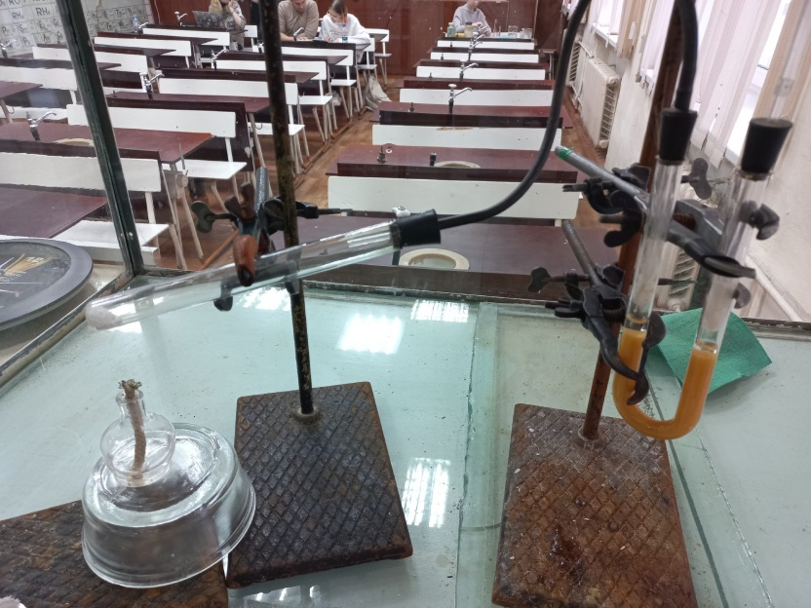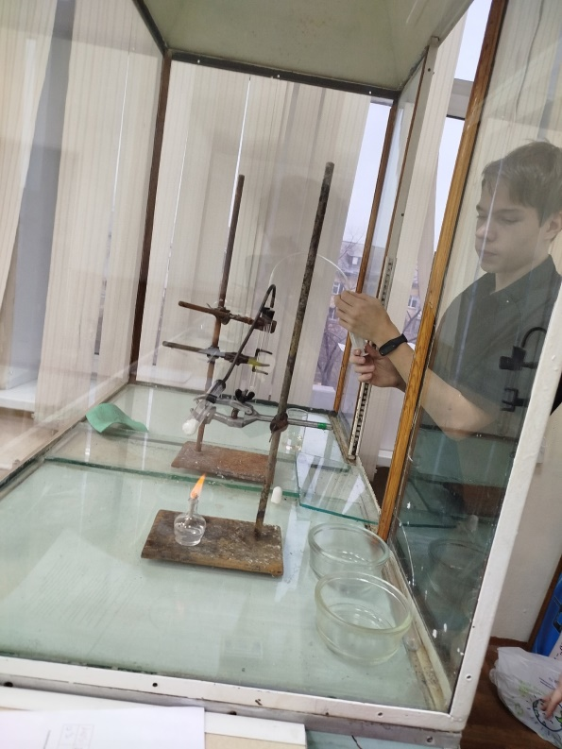

Приложение 2
Калибровочный график зависимости оптической плотности растворов от концентрации ионов аммония

Приложение 3
Определение содержания аммиака и ионов аммония в воде с реактивом Несслера
Приготовление растворов
Основной стандартный раствор хлорида аммония. Хлорид аммония высушить до постоянной массы при 100–105 0С. Растворить 2,965 г соли в дистиллированной безаммиачной воде в мерной колбе объемом 1 дм3 и довести объем до метки дистиллированной водой. Добавить 2 см3 хлороформа.
Содержание работы
Для построения калибровочного графика приготовить стандартный рабочий раствор хлорида аммония разбавлением основного стандартного раствора в 20 раз.
В ряд мерных колб вместимостью 50 см³ внести 0; 0,1; 0,2; 0,5; 1,0; 1,5; 2,0; 3,0 см³ рабочего стандартного раствора и довести объем до метки безаммиачной водой. Прилить 1,0 см³ 50 % раствора тартрата калия – натрия и 1,0 см³ реактива Несслера, раствор перемешать. Фотометрировать через 10 мин после прибавления реактива Несслера при длине волны λ = 425 нм и толщине оптического слоя l = 3 см.
Для выполнения определения 50 см³ исследуемой пробы обработать и фотометрировать аналогично растворам сравнения.

Приложение 4
Кислотно-основное титрование. Алкалиметрия.
К методу кислотно-основного титрования (нейтрализации) относятся все определения, в основе которых лежит реакция нейтрализации:
H₃O⁺ + OH– = 2H₂O или H⁺ + OH– = H₂O
По этому методу можно, пользуясь титрованным раствором какой либо кислоты, проводить количественное определение щелочей, или, пользуясь титрованным раствором щелочи, количественно определять кислоты.
В модельном эксперименты в качестве титранта использовали гидроксид натрия NaOH 0,1Н. Индикатор – фенолфталеин.
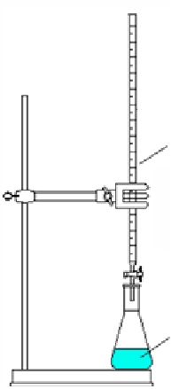
Газ, растворенный в воде с неизвестной концентрацией
NaOH 0,1Н
Концентрацию растворенного газа вычисляли по закону эквивалентов:
С₁ * V₁ = С₂ * V₂ ,
где С₁ и С₂ – концентрации растворов, V₁ и V₂ – объемы растворов.

приложение 5
Определение содержания аммиака и ионов аммония в воде при разных объемах катионита с реактивом Несслера
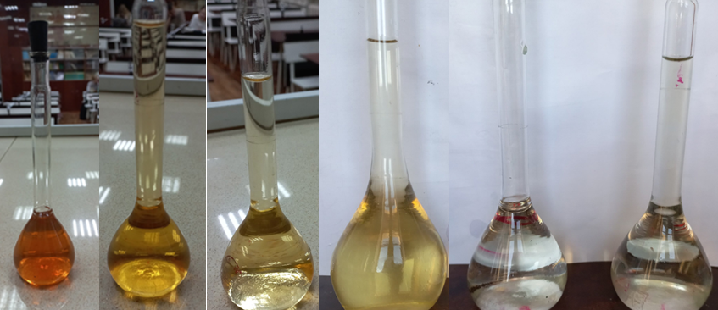
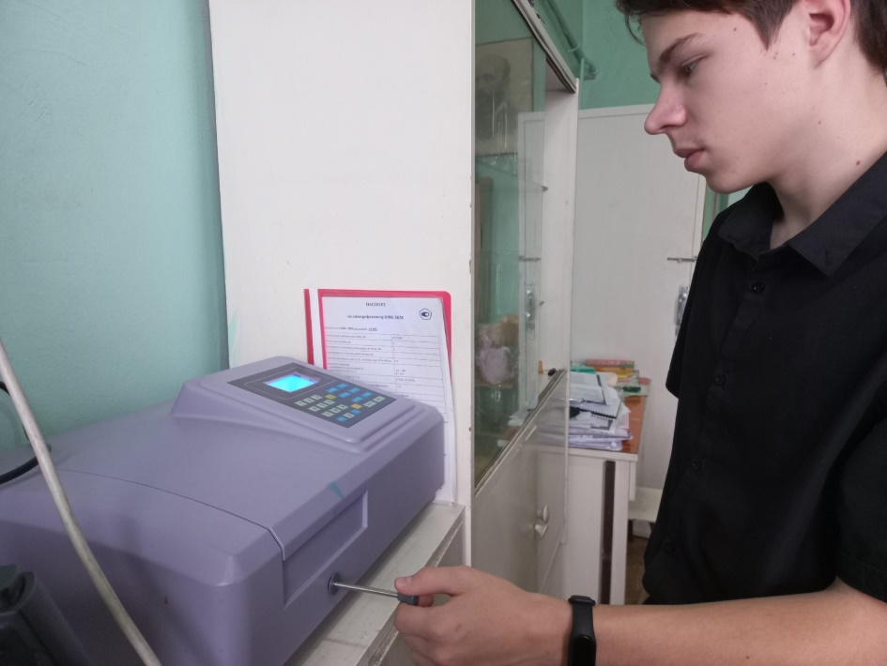

Определение содержания сернистого газа и хлора в воде при разных объемах анионита методом кислотно-основного титрования
